TIÊU CHUẨN QUỐC GIA
TCVN 6355-8:2009
PHẦN 8: XÁC ĐỊNH SỰ THOÁT MUỐI
Bricks – Test Methods – Part 8: Determination of effloressence
1. Phạm vi áp dụng
Tiêu chuẩn này quy định phương pháp xác định sự thoát muối hòa tan có trong các loại gạch xây dựng làm từ đất sét nung.
2. Nguyên tắc
Ngâm một đầu mẫu thử vào nước sinh hoạt trong 7 ngày đêm. Sau đó sấy khô rồi xem xét sự thoát muối qua sự thay đổi màu sắc mẫu thử so với mẫu chuẩn.
3. Thiết bị, dụng cụ
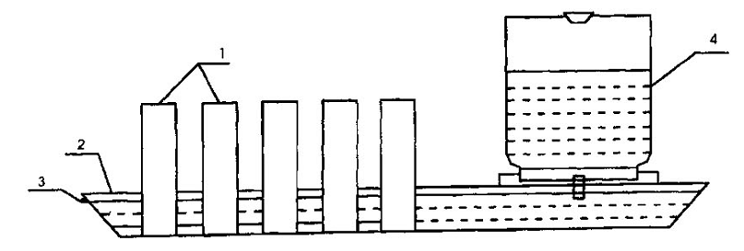
CHÚ DẪN:
1. Mẫu thử
2. Khay
3. Lỗ chảy tràn
4. Bình nước
Hình 1 - Thiết bị thử sự thoát muối
3.1. Khay chứa nước bằng nhựa hoặc tôn tráng kẽm có chiều cao không nhỏ hơn 30 mm. Trên thành khay, ở độ cao 25 mm ± 3 mm có một lỗ cho nước chảy tràn. Trên khay có một bình nước để tự động duy trì mực nước trong khay là 25 mm ± 3 mm.
3.2. Bàn chải.
3.3. Tủ sấy tới nhiệt độ 200 ⁰C có điều chỉnh nhiệt độ.
4. Chuẩn bị mẫu thử
4.1. Chuẩn bị tối thiểu 5 viên gạch nguyên đạt yêu cầu ngoại quan (theo TCVN 6355-1 : 2009) để làm mẫu thử.
4.2. Dùng bàn chải quét sạch những chất bẩn dính vào mẫu thử. Sấy mẫu ở nhiệt độ 105 ⁰C đến 110 ⁰C tới khối lượng không đổi (thông thường thời gian sấy không nhỏ hơn 24 h).
4.3. Đặt cả 10 mẫu thử vào nơi khô ráo và để nguội tới nhiệt độ phòng thí nghiệm.
5. Cách tiến hành
5.1. Đặt 5 mẫu thử đã khô và nguội theo chiều thẳng đứng vào khay. Khoảng cách giữa các mẫu thử không nhỏ hơn 50 mm. Khay được đặt ở phòng thí nghiệm nơi khô và thoáng gió. Còn 5 mẫu thử vẫn được đặt ở nơi khô ráo. Đổ nước sạch vào khay và duy trì mực nước trong khay ngập một phần mẫu là 25 mm ± 3 mm trong 7 ngày đêm.
5.2. Sau 7 ngày đêm lấy mẫu ra và sấy ở nhiệt độ 105 ⁰C đến 110 ⁰C tới khối lượng không đổi. Sau đó làm nguội mẫu tới nhiệt độ phòng thí nghiệm. Đặt 5 mẫu thử đã ngâm và sấy khô cạnh 5 mẫu còn lại theo từng cặp để so sánh sự thoát muối bằng màu sắc.
6. Đánh giá kết quả
6.1. Quan sát kỹ các mặt của từng mẫu thử. Nếu màu sắc của mẫu thử không có sự thay đổi so với mẫu cùng cặp thì mẫu đó không có sự thoát muối.
6.2. Nếu màu sắc của mẫu thử có sự thay đổi so với mẫu cùng cặp, sau đó đứng xa 3 m dưới ánh sáng thường mà lại không phát hiện thấy thì mẫu đó có sự thoát muối nhẹ.
6.3. Theo Điều 6.2 mà vẫn nhận ra thì mẫu đó có sự thoát muối vừa.
7. Báo cáo thử nghiệm
Bao gồm những thông tin sau:
- đặc điểm của mẫu thử;
- tên phòng thử nghiệm;
- điều kiện và môi trường thử nghiệm;
- các thông số trong quá trình thử và kết quả thử;
- các ghi nhận khác trong quá trình thử nghiệm;
- ngày và người tiến hành thử nghiệm;
- viện dẫn tiêu chuẩn này.

